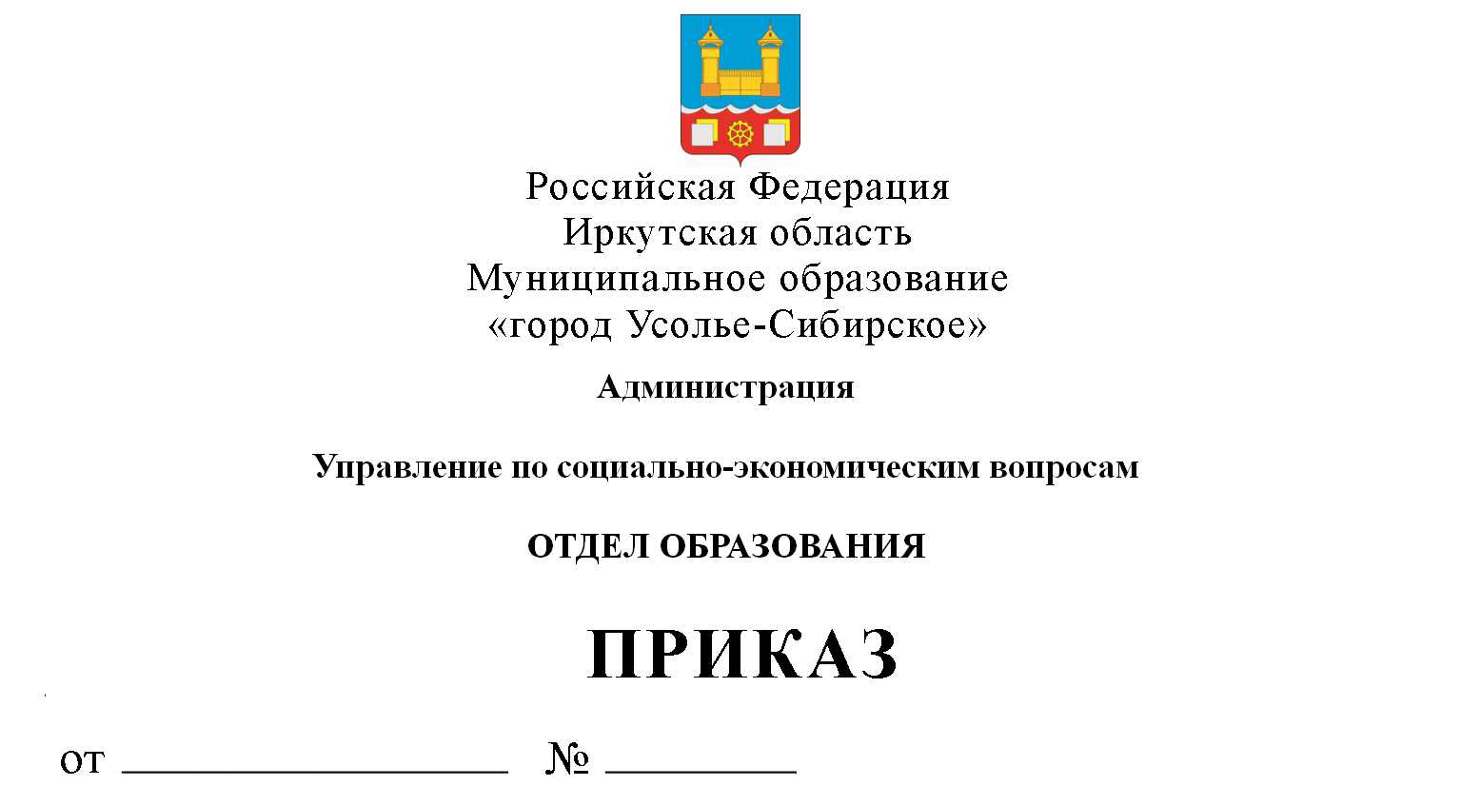

12.05.2016 586
Об утверждении форм документации территориальной психолого-медико-педагогической комиссии города Усолье-Сибирское

На основании Порядка работы территориальной психолого-медико-педагогической комиссии города Усолье-Сибирское, утвержденного постановлением администрации города Усолье-Сибирское от 15.01.2016г. № 47
ПРИКАЗЫВАЮ:
- Утвердить форму журнала записи на обследование детей, не посещающих образовательные организации (Приложение 1).
- Утвердить форму журнала учета детей, прошедших обследование (Приложение 2).
- Утвердить форму карты ребенка, прошедшего обследование (Приложение 3).
- Утвердить приложение к протоколу обследования ребенка (Приложение 4).
- Контроль за исполнением приказа возложить на Кудрявцеву Н.Н., главного специалиста отдела образования управления по социально-экономическим вопросам администрации города.

Начальник отдела образования УСЭВ М.А. Правдеюк

Приложение 1
Журнал записи на обследование детей,
не посещающих образовательные организации
№п/п | Ф.И.О. ребенка | Дата рождения | Домашний адрес | Причина обращения | Инициатор запроса  (Ф.И.О., контактный телефон | Примечание | Подпись родителя (законного представителя)

Приложение 2
Журнал учета детей, прошедших обследование
№ п/п (учетная запись) | № протокола | ФИО ребенка | Образовательное учреждение (др. учреждение) или из семьи | Дата рождения | Сведения о родителях | Домашний адрес | Предварительный диагноз  (шифр) | Заключение | Рекомендации | Подпись*
Подпись родителя (законного представителя) ребенка о согласии или несогласии с диагнозом и рекомендациями ТПМПК.

Приложение 3

Карта ребенка, прошедшего обследование

Отдел образования
управления по социально-экономическим вопросам
администрации города Усолье-Сибирское
территориальная психолого-медико-педагогическая комиссия (ТПМПК)

Карта ребенка,
прошедшего обследование
ФИО ребенка_________________________________________
Дата рождения________________________________________
Адрес_________________________________________________
Дата обращения_______________________________________
Дата предыдущего обращения__________________________
Срок следующего обращения____________________________

В карту ребенка, прошедшего обследование, прикрепляются документы, представленные на комиссию, за исключением письменных работ по русскому языку, математике (тетрадей рабочих и контрольных), результатов самостоятельной продуктивной деятельности ребенка.

Приложение 4
Приложение
к протоколу обследования
___________________________________________________________________
(ФИО ребенка, дата рождения)
Протокол №__________от_______________________
Перечень документов, представленных для проведения обследования:
1) заявление о направлении на обследование в комиссию;
2) копия свидетельства о рождении ребенка;
3) приказ (распоряжение, договор) органов опеки и попечительства о назначении присутствующего опекуном, приемным родителем;
4) направление образовательной организации, организации, осуществляющей социальное обслуживание, медицинской организации, другой организации;
5) педагогическая характеристика обучающегося;
6) табель успеваемости (справка, выписка оценок из классного журнала) (годовые и четвертные оценки, текущие оценки за последнюю четверть по основным предметам);
7) заключение (заключения) психолого-медико-педагогического консилиума образовательной организации или специалиста (специалистов), осуществляющего психолого-медико-педагогическое сопровождение обучающихся в образовательной организации (для обучающихся образовательных организаций);
8) заключение (заключения) комиссии о результатах ранее проведенного обследования ребенка;
9) выписка из истории развития ребенка (эпикриз) с заключениями врачей, наблюдающих ребенка в медицинской организации по месту жительства (регистрации), заключения врачей: отоларинголога, окулиста, психиатра.
Выделяются пункты, перечисленные документы которых представлены на комиссию, из вариантов подчеркиваются названия представленных документов.
Руководитель комиссии
Секретарь комиссии

